4 INTERNET EXPLORER

Internet je celosvetová počítačová sieť. Prostredníctvom počítača pripojeného na internet si môžeme prezerať informácie, ktoré sa nachádzajú na vzdialených počítačoch, môžeme posielať textové, zvukové alebo obrazové informácie, komunikovať so vzdialeným počítačom.
Služby internetu:
- vyhľadávacie a informačné služby – www,
- elektronická pošta – e-mail,
- prenos súborov (obraz, zvuk, text, video),
- pripojenie na vzdialené počítače,
- iné.

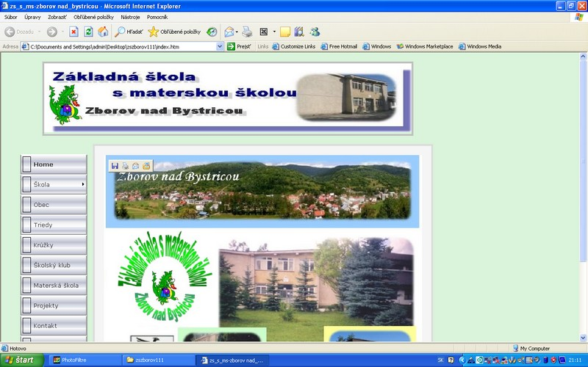
Na počítači spustíme prehliadač Internet Explorer prostredníctvom ikonky na ploche, alebo prostredníctvom ponuky Štart/ programy/ Internet Explorer.
Okno prehliadača Internet Explorer
riadok s adresou
webovej stránky
ovládacie tlačidlá
zobrazený obsah
webovej stránky
Pár stránok na úvod
www.zoznam.sk
www.superzoznam.sk
www.centrum.sk
katalógy webových stránok usporiadaných podľa kategórií
www.google.sk
www.dunco.sk
vyhľadávacie služby na internete
www.obcan.sk
informačný portál
www.pobox.sk
www.post.sk
e–mail na webe
www.bleskovky.sk (správy)
www.recepty.sk (recepty)
www.cp.sk (cestovné poriadky)
www.stv.sk (Slovenská televízia)
Tu si môžete doplniť vlastný zoznam webových stránok

